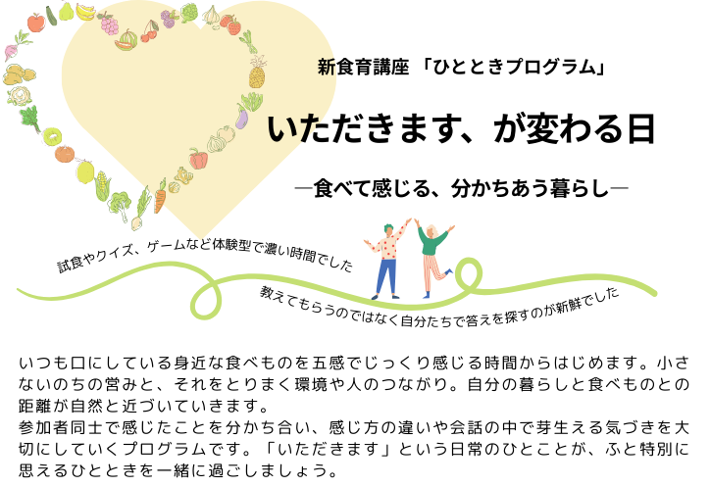
日時 |  | 年 月 日 （ ） ： ～ ：
場所
対象 |  | 組合員とそのおともだち
申込
締切 |  | ／ （ ） （託児締切 ／ （ ） ）
主催
参加費 |  | 無料
持ち物 |  | 飲用水
定員 |  | 30名
問合せ

申込用紙欄スペース

